

**Об утверждении регламента государственных услуг в сфере геологии и пользования водными ресурсами**

***Утративший силу***

Постановление акимата Акмолинской области от 23 июля 2015 года № А-8/349. Зарегистрировано Департаментом юстиции Акмолинской области 2 сентября 2015 года № 4963. Утратило силу постановлением акимата Акмолинской области от 22 октября 2019 года № А-11/495

      Сноска. Утратило силу постановлением акимата Акмолинской области от 22.10.2019 № А-11/495 (вводится в действие со дня официального опубликования).

      В соответствии с пунктом 3 статьи 16 Закона Республики Казахстан от 15 апреля 2013 года "О государственных услугах", акимат Акмолинской области **ПОСТАНОВЛЯЕТ:**

      1. Утвердить прилагаемые:

      1) исключен постановлением акимата Акмолинской области от 23.12.2016 № А-1/605 (вводится в действие со дня официального опубликования);

      2) регламент государственной услуги "Заключение, регистрация и хранение контрактов на строительство и (или) эксплуатацию подземных сооружений, не связанных с разведкой или добычей";

      3) регламент государственной услуги "Регистрация сервитутов на участки недр, предоставленных для проведения разведки и добычи общераспространенных полезных ископаемых, строительства и (или) подземных сооружений, не связанных с разведкой или добычей";

      4) регламент государственной услуги "Заключение, регистрация и хранение контрактов на разведку, добычу общераспространенных полезных ископаемых";

      5) регламент государственной услуги "Выдача заключения об отсутствии или малозначительности полезных ископаемых в недрах под участком предстоящей застройки";

      6) регламент государственной услуги "Выдача разрешения на застройку площадей залегания полезных ископаемых, а также размещение в местах их залегания подземных сооружений".

      Сноска. Пункт 1 с изменением, внесенным постановлением акимата Акмолинской области от 23.12.2016 № А-1/605 (вводится в действие со дня официального опубликования).

      2. Признать утратившими силу:

      1) постановление акимата Акмолинской области "Об утверждении регламентов государственных услуг" от 20 марта 2014 года № А-3/100, (зарегистрировано в Реестре государственной регистрации нормативных правовых актов № 4131, опубликовано 24 мая 2014 года в газетах "Акмолинская правда" и "Арқа жары");

      2) постановление акимата Акмолинской области "О внесении изменений и дополнений в постановление акимата области от 20 марта 2014 года № А-3/100 "Об утверждении регламентов государственных услуг" от 21 августа 2014 года № А-8/382, (зарегистрировано в Реестре государственной регистрации нормативных правовых актов № 4376, опубликовано 10 октября 2014 года информационно-правовой системе "Әділет").

      3. Контроль за исполнением настоящего постановления возложить на заместителя акима области Нурмулдина Д.Н.

      4. Настоящее постановление акимата области вступает в силу со дня государственной регистрации в Департаменте юстиции Акмолинской области и вводится в действие со дня официального опубликования.

|  |
| --- |
| *Исполняющий обязанности* |
| *акима Акмолинской области* | *К.Отаров* |

|  |  |
| --- | --- |
|  | Утвержден постановлением акимата Акмолинской области от 23 июля 2015 года № А-8/349 |

**Регламент государственной услуги "Заключение контрактов на строительство и (или) эксплуатацию подземных сооружений, не связанных с разведкой или добычей"**  
**1. Общие положения**

      Сноска. Регламент исключен постановлением акимата Акмолинской области от 23.12.2016 № А-1/605 (вводится в действие со дня официального опубликования).

|  |  |
| --- | --- |
|  | Утвержден постановлением акимата Акмолинской области от 23 июля 2015 года № А-8/349 |

**Регламент государственной услуги "Заключение, регистрация и хранение контрактов на строительство и (или) эксплуатацию подземных сооружений, не связанных с разведкой или добычей"**  
**1. Общие положения**

      1. Государственная услуга "Заключение, регистрация и хранение контрактов на строительство и (или) эксплуатацию подземных сооружений, не связанных с разведкой или добычей" (далее - государственная услуга) оказывается государственным учреждением "Управление предпринимательства и промышленности Акмолинской области" (далее - услугодатель).

      2. Форма оказания государственной услуги: бумажная.

      3. Результат оказания государственной услуги – контракт на строительство и (или) эксплуатацию подземных сооружений, не связанных с разведкой или добычей.

      Форма предоставления результата оказания государственной услуги: бумажная.

**2. Описание порядка действий структурных подразделений (работников) услугодателя в процессе оказания государственной услуги**

      4. Для получения государственной услуги услугополучатель представляет документы, указанные в пункте 9 стандарта государственной услуги "Заключение, регистрация и хранение контрактов на строительство и (или) эксплуатацию подземных сооружений, не связанных с разведкой или добычей", утвержденного приказом Министра по инвестициям и развитию Республики Казахстан от 28 апреля 2015 года № 501.

      5. Содержание каждой процедуры (действия), входящей в состав процесса оказания услуги, длительность его выполнения:

      1) канцелярия услугодателя проверяет полноту документов, осуществляет прием документов, их регистрацию и направляет руководству для наложения резолюции – 10 минут;

      2) руководство услугодателя ознакамливается с корреспонденцией – 15 минут;

      3) ответственный исполнитель осуществляет проверку проекта контракта на соответствие модельного контракта на недропользование, утвержденного Постановлением Правительства Республики Казахстан от 25 декабря 2010 года № 1412 – 12 рабочих дней;

      4) руководство услугодателя подписывает контракт – 1 рабочий день;

      5) канцелярия услугодателя осуществляет регистрацию контракта – 10 минут.

      6. Результаты процедуры (действия) по оказанию государственной услуги, которые служат основанием для начала выполнения следующих процедур (действий):

      1) зарегистрированное заявление с входящим номером;

      2) резолюция руководства с определением ответственного исполнителя;

      3) подготовка документов;

      4) проект результата оказания государственной услуги;

      5) подготовленный и подписанный результат оказания государственной услуги.

**3. Описание порядка взаимодействия структурных подразделений (работников) услугодателя в процессе оказания государственной услуги**

      7. Перечень структурных подразделений (работников) услугодателя, которые участвуют в процессе оказания государственной услуги:

      1) канцелярия услугодателя;

      2) руководство услугодателя;

      3) ответственный исполнитель структурного подразделения услугодателя.

      8. Описание последовательности процедур (действий) между структурными подразделениями (работниками) с указанием длительности каждой процедуры (действия):

      1) канцелярия услугодателя направляет документы руководству для наложения резолюции – 10 минут;

      2) руководство услугодателя накладывает резолюцию, отправляет документы ответственному исполнителю – 15 минут;

      3) ответственный исполнитель осуществляет сверку с модельным контрактом, передает документы с материалами руководству – 12 рабочих дней;

      4) руководство услугодателя подписывает контракт – 1 рабочий день;

      5) канцелярия услугодателя выдает услугополучателю контракт – 10 минут.

      9. Подробное описание последовательности процедур (действий), взаимодействий работников услугодателя в процессе оказания государственной услуги отражается в справочнике бизнес-процессов оказания государственной услуги согласно приложению к настоящему регламенту.

|  |  |
| --- | --- |
|  | Приложение к Регламенту государственной услуге "Заключение, регистрация и хранение контрактов на строительство и (или) эксплуатацию подземных сооружений, не связанных с разведкой или добычей" |

**Справочник бизнес-процесса оказания государственной услуги "Заключение, регистрация и хранение контрактов на строительство и (или) эксплуатацию подземных сооружений, не связанных с разведкой или добычей"**

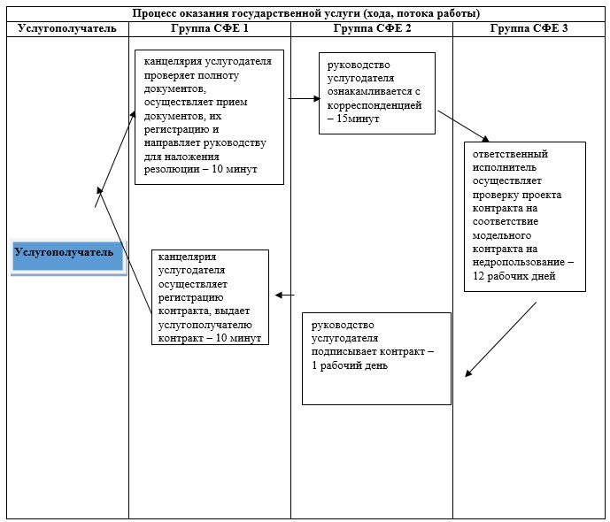

      СФЕ - структурно-функциональная единица: взаимодействие структурных подразделений (работников) услугодателя;

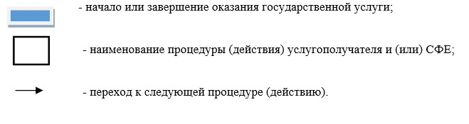

|  |  |
| --- | --- |
|  | Утвержден постановлением акимата Акмолинской области от 23 июля 2015 года № А-8/349 |

**Регламент государственной услуги "Регистрация сервитутов на участки недр, предоставленных для проведения разведки и добычи общераспространенных полезных ископаемых, строительства и (или) подземных сооружений, не связанных с разведкой или добычей"**  
**1. Общие положения**

      1. Государственная услуга "Регистрация сервитутов на участки недр, предоставленных для проведения разведки и добычи общераспространенных полезных ископаемых, строительства и (или) подземных сооружений, не связанных с разведкой или добычей" (далее - государственная услуга) оказывается государственным учреждением "Управление предпринимательства и промышленности Акмолинской области" (далее - услугодатель).

      2. Форма оказания государственной услуги: бумажная.

      3. Результат государственной услуги – письмо-уведомление о регистрации сервитутов на участки недр, предоставленных для проведения разведки и добычи общераспространенных полезных ископаемых, строительства и (или) подземных сооружений, не связанных с разведкой или добычей, в случаях, предусмотренных Законом Республики Казахстан "О недрах и недропользовании".

      Форма предоставления результата оказания государственной услуги - бумажная.

**2. Описание порядка действий структурных подразделений (работников) услугодателя в процессе оказания государственной услуги**

      4. Для получения государственной услуги услугополучатель представляет документы, указанные в пункте 9 стандарта государственной услуги "Регистрация сервитутов на участки недр, предоставленных для проведения разведки и добычи общераспространенных полезных ископаемых, строительства и (или) подземных сооружений, не связанных с разведкой или добычей", утвержденного приказом Министра по инвестициям и развитию Республики Казахстан от 28 апреля 2015 года № 501.

      5. Содержание каждой процедуры (действия), входящей в состав процесса оказания услуги, длительность его выполнения:

      1) канцелярия услугодателя проверяет полноту документов, осуществляет прием документов, их регистрацию и направляет руководству для наложения резолюции – 15 минут;

      2) руководство услугодателя ознакамливается с корреспонденцией – 15 минут;

      3) ответственный исполнитель осуществляет сверку с модельным документом – 12 календарных дней;

      4) руководство услугодателя подписывает письмо - уведомление – 1 календарный день;

      5) канцелярия услугодателя осуществляет регистрацию письма-уведомления – 15 минут.

      6. Результаты процедуры (действия) по оказанию государственной услуги, которые служат основанием для начала выполнения следующих процедур (действий):

      1) зарегистрированное заявление с входящим номером;

      2) резолюция руководства с определением ответственного исполнителя;

      3) подготовка документов;

      4) проект результата оказания государственной услуги;

      5) подготовленный и подписанный результат оказания государственной услуги.

**3. Описание порядка взаимодействия структурных подразделений (работников) услугодателя в процессе оказания государственной услуги**

      7. Перечень подразделений (работников) услугодателя, которые участвуют в процессе оказания государственной услуги:

      1) канцелярия услугодателя;

      2) руководство услугодателя;

      3) ответственный исполнитель подразделения услугодателя.

      8. Описание последовательности процедур (действий) между структурными подразделениями (работниками) с указанием длительности каждой процедуры (действия):

      1) канцелярия услугодателя направляет документы руководству для наложения резолюции – 15 минут;

      2) руководство услугодателя накладывает резолюцию, отправляет документы ответственному исполнителю – 15 минут;

      3) ответственный исполнитель осуществляет сверку с модельным письмом-уведомлением, передает документы с материалами руководству – 12 календарных дней;

      4) руководство услугодателя подписывает письмо-уведомление – 1 календарный день;

      5) канцелярия услугодателя выдает услугополучателю письмо-уведомление – 15 минут.

      9. Подробное описание последовательности процедур (действий), взаимодействий работников услугодателя в процессе оказания государственной услуги отражается в справочнике бизнес-процессов оказания государственной услуги согласно приложению к настоящему регламенту.

|  |  |
| --- | --- |
|  | Приложение к Регламенту государственной услуге "Регистрация сервитутов на участки недр, предоставленных для проведения разведки и добычи общераспространенных полезных ископаемых, строительства и (или) подземных сооружений, не связанных с разведкой или добычей" |

**Справочник бизнес-процесса оказания государственной услуги "Регистрация сервитутов на участки недр, предоставленных для проведения разведки и добычи общераспространенных полезных ископаемых, строительства и (или) подземных сооружений, не связанных с разведкой или добычей"**

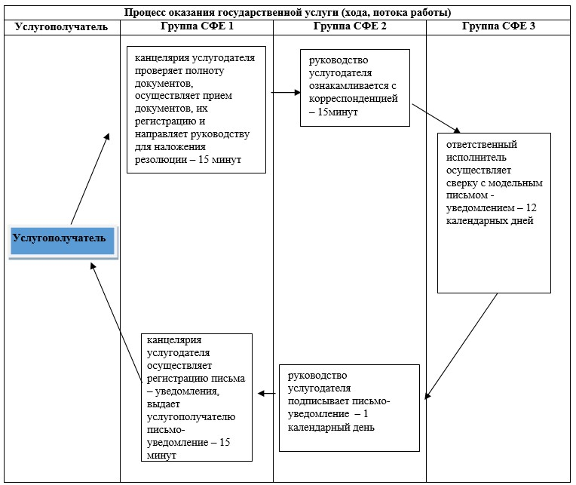

      СФЕ - структурно-функциональная единица: взаимодействие структурных подразделений (работников) услугодателя;

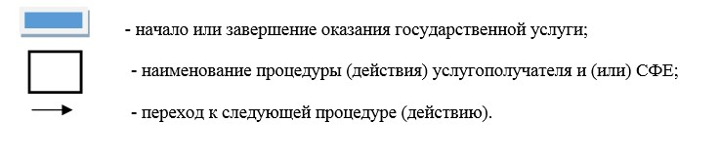

|  |  |
| --- | --- |
|  | Утвержден постановлением акимата Акмолинской области от 23 июля 2015 года № А-8/349 |

**Регламент государственной услуги "Заключение, регистрация и хранение контрактов на разведку, добычу общераспространенных полезных ископаемых"**  
**1. Общие положения**

      1. Государственная услуга "Заключение, регистрация и хранение контрактов на разведку, добычу общераспространенных полезных ископаемых" (далее - государственная услуга) оказывается государственным учреждением "Управление предпринимательства и промышленности Акмолинской области" (далее - услугодатель).

      2. Форма оказания государственной услуги: бумажная.

      3. Результат оказания государственной услуги – подписанный и зарегистрированный контракт на разведку, добычу общераспространенных полезных ископаемых.

      Форма предоставления результата оказания государственной услуги: бумажная.

**2. Описание порядка действий структурных подразделений (работников) услугодателя в процессе оказания государственной услуги**

      4. Для получения государственной услуги услугополучатель представляет документы, указанные в пункте 9 стандарта государственной услуги "Заключение, регистрация и хранение контрактов на разведку, добычу общераспространенных полезных ископаемых", утвержденного приказом Министра по инвестициям и развитию Республики Казахстан от 28 апреля 2015 года № 501.

      5. Содержание каждой процедуры (действия), входящей в состав процесса оказания услуги, длительность его выполнения:

      1) канцелярия услугодателя проверяет полноту документов, осуществляет прием документов, их регистрацию и направляет руководству для наложения резолюции – 15 минут;

      2) руководство услугодателя ознакамливается с корреспонденцией – 15 минут;

      3) ответственный исполнитель осуществляет проверку проекта контракта на соответствие модельного контракта на недропользование, утвержденного Постановлением Правительства Республики Казахстан от 25 декабря 2010 года № 1412 – 12 рабочих дней;

      4) руководство услугодателя подписывает контракт – 1 рабочий день;

      5) канцелярия услугодателя осуществляет регистрацию контракта – 15 минут.

      6. Результаты процедуры (действия) по оказанию государственной услуги, которые служат основанием для начала выполнения следующих процедур (действий):

      1) зарегистрированное заявление с входящим номером;

      2) резолюция руководства с определением ответственного исполнителя;

      3) подготовка документов;

      4) проект результата оказания государственной услуги;

      5) подготовленный и подписанный результат оказания государственной услуги.

**3. Описание порядка взаимодействия структурных подразделений (работников) услугодателя в процессе оказания государственной услуги**

      7. Перечень структурных подразделений (работников) услугодателя, которые участвуют в процессе оказания государственной услуги:

      1) канцелярия услугодателя;

      2) руководство услугодателя;

      3) ответственный исполнитель структурного подразделения услугодателя.

      8. Описание последовательности процедур (действий) между структурными подразделениями (работниками) с указанием длительности каждой процедуры (действия):

      1) канцелярия услугодателя направляет документы руководству для наложения резолюции – 15 минут;

      2) руководство услугодателя накладывает резолюцию, отправляет документы ответственному исполнителю – 15 минут;

      3) ответственный исполнитель осуществляет сверку с модельным контрактом, передает документы с материалами руководству – 12 рабочих дней;

      4) руководство услугодателя подписывает контракт – 1 рабочий день.

      5) канцелярия услугодателя выдает услугополучателю контракт – 15 минут.

      9. Подробное описание последовательности процедур (действий), взаимодействий работников услугодателя в процессе оказания государственной услуги отражается в справочнике бизнес-процессов оказания государственной услуги согласно приложению к настоящему регламенту.

|  |  |
| --- | --- |
|  | Приложение к Регламенту государственной услуге "Заключение, регистрация и хранение контрактов на разведку, добычу общераспространенных полезных ископаемых" |

**Справочник бизнес-процесса оказания государственной услуги "Заключение, регистрация и хранение контрактов на разведку, добычу общераспространенных полезных ископаемых"**

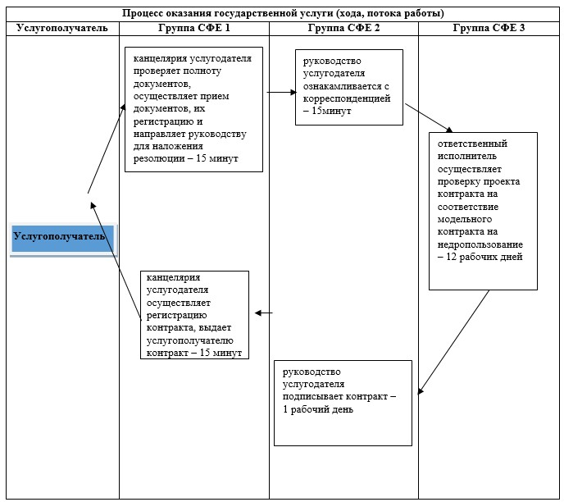

      СФЕ - структурно-функциональная единица: взаимодействие структурных подразделений (работников) услугодателя;

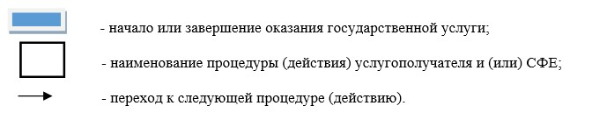

|  |  |
| --- | --- |
|  | Утвержден постановлением акимата Акмолинской области от 23 июля 2015 года № А-8/349 |

**Регламент государственной услуги "Выдача заключения об отсутствии или малозначительности полезных ископаемых в недрах под участком предстоящей застройки"**  
**1. Общие положения**

      1. Государственная услуга "Выдача заключения об отсутствии или малозначительности полезных ископаемых в недрах под участком предстоящей застройки" (далее - государственная услуга) оказывается государственным учреждением "Управление предпринимательства и промышленности Акмолинской области" (далее - услугодатель), через веб-портал "электронного правительства" www.egov.kz (далее – Портал).

      2. Форма оказания государственной услуги: электронная (частично автоматизированная) и (или) бумажная.

      3. Результат государственной услуги – заключение об отсутствии или малозначительности полезных ископаемых в недрах под участком предстоящей застройки.

      Форма предоставления результата оказания государственной услуги: электронная.

**2. Описание порядка действий структурных подразделений (работников) услугодателя в процессе оказания государственной услуги**

      4. Для получения государственной услуги услугополучатель представляет документы, указанные в пункте 9 стандарта государственной услуги "Выдача заключения об отсутствии или малозначительности полезных ископаемых в недрах под участком предстоящей застройки", утвержденного приказом Министра по инвестициям и развитию Республики Казахстан от 28 апреля 2015 года № 501 (далее Стандарт).

      5. Содержание каждой процедуры (действия), входящей в состав процесса оказания государственной услуги, длительность его выполнения:

      1) канцелярия услугодателя проверяет полноту документов, осуществляет прием документов, их регистрацию и направляет руководству для наложения резолюции – 15 минут;

      2) руководство услугодателя ознакамливается с корреспонденцией – 15 минут;

      3) ответственный исполнитель осуществляет сверку полноты документов – 11 рабочих дней;

      4) руководство услугодателя подписывает заключение – 1 рабочий день;

      5) канцелярия услугодателя выдает услугополучателю заключение – 15 минут.

      6. Результаты процедуры (действия) по оказанию государственной услуги, которые служат основанием для начала выполнения следующих процедур (действий):

      1) зарегистрированное заявление с входящим номером;

      2) резолюция руководства с определением ответственного исполнителя;

      3) подготовка документов;

      4) проект результата оказания государственной услуги;

      5) подготовленный и подписанный результат оказания государственной услуги.

**3. Описание порядка взаимодействия структурных подразделений (работников) услугодателя в процессе оказания государственной услуги**

      7. Перечень структурных подразделений (работников) услугодателя, которые участвуют в процессе оказания государственной услуги:

      1) канцелярия услугодателя;

      2) руководство услугодателя;

      3) ответственный исполнитель структурного подразделения услугодателя.

      8. Описание последовательности процедур (действий) между структурными подразделениями (работниками) с указанием длительности каждой процедуры (действия):

      1) канцелярия услугодателя осуществляет прием документов, их регистрацию – 15 минут;

      2) руководство услугодателя ознакамливается с документами, определяет ответственного исполнителя, налагает резолюцию – 15 минут;

      3) ответственный исполнитель осуществляет сверку документов, передает документы с материалами руководству – 11 рабочих дней;

      4) руководство услугодателя подписывает документ – 1 рабочий день.

      5) канцелярия услугодателя выдает услугополучателю заключение – 15 минут.

**4. Описание порядка использования информационных систем в процессе оказания государственной услуги**

      9. Описание порядка обращения и последовательности процедур (действий) услугодателя и услугополучателя при оказании государственной услуги через Портал.

      1) услугополучатель осуществляет регистрацию на Портале с помощью индивидуального идентификационного номера (далее – ИИН) и бизнес–идентификационного номера (далее – БИН), а также пароля (осуществляется для незарегистрированных услугополучателей на Портале);

      2) процесс 1 – процесс ввода услугополучателем ИИН/БИН и пароля (процесс авторизации) на Портале для получения услуги;

      3) условие 1 – проверка на Портале подлинности данных о зарегистрированном услугополучателе через ИИН/БИН и пароль;

      4) процесс 2 – формирование Порталом сообщения об отказе в авторизации в связи с имеющимися нарушениями в данных услугополучателя;

      5) процесс 3 – выбор услугополучателем услуги, указанной в настоящем Регламенте, вывод на экран формы запроса для оказания услуги и заполнение услугополучателем формы (ввод данных) с учетом ее структуры и форматных требований, прикрепление к форме запроса необходимых копий документов в электронном виде указанные в пункте 9 Стандарта, а также выбор услугополучателем регистрационного свидетельства электронно – цифровой подписи (далее – ЭЦП) для удостоверения (подписания) запроса;

      6) условие 2 – проверка на Портале срока действия регистрационного свидетельства ЭЦП и отсутствия в списке отозванных (аннулированных) регистрационных свидетельств, а также соответствия идентификационных данных (между ИИН/БИН указанным в запросе, и ИИН/БИН указанным в регистрационном свидетельстве ЭЦП);

      7) процесс 4 – формирование сообщения об отказе в запрашиваемой услуге в связи с не подтверждением подлинности ЭЦП услугополучателя;

      8) процесс 5 – направление электронного документа (запроса услугополучателя) удостоверенного (подписанного) ЭЦП услугополучателя через шлюз "электронного правительства" (далее – ШЭП) в автоматизированном рабочем месте региональный шлюз "электронного правительства" (далее – АРМ РШЭП) для обработки запроса услугодателем;

      9) условие 3 – проверка услугодателем соответствия приложенных услугополучателем документов, указанных в Стандарте и основаниям для оказания услуги;

      10) процесс 6 - формирование сообщения об отказе в запрашиваемой услуге в связи с имеющимися нарушениями в документах услугополучателя;

      11) процесс 7 – получение услугополучателем результата услуги (уведомление в форме электронного документа) сформированный Порталом.

      Электронный документ формируется с использованием ЭЦП уполномоченного лица услугодателя.

      Диаграмма функционального взаимодействия информационных систем, задействованных в оказании государственной услуги через Портал указана в приложении 1 к настоящему Регламенту.

      10. Подробное описание последовательности процедур (действий), взаимодействий структурных подразделений (работников) услугодателя в процессе оказания государственной услуги, а также описание порядка взаимодействия с иными услугодателями и порядка использования информационных систем в процессе оказания государственной услуги отражается в справочнике бизнес-процессов оказания государственной услуги согласно приложению 2 к настоящему регламенту.

|  |  |
| --- | --- |
|  | Приложение 1 к Регламенту государственной услуге "Выдача заключения об отсутствии или малозначительности полезных ископаемых в недрах под участком предстоящей застройки" |

**Диаграмма функционального взаимодействия информационных систем, задействованных в оказании государственной услуги через Портал**

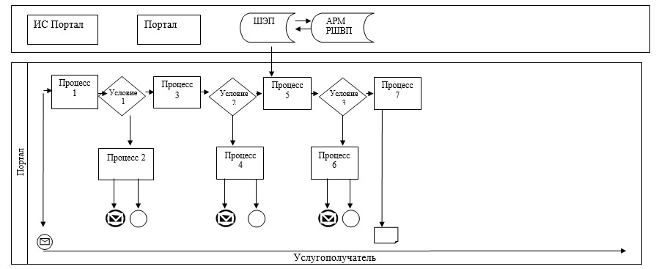

      Расшифровка аббревиатур:

      ИС ПЭП – информационная система;

      ШЭП – шлюз "электронного правительства";

      АРМ РШЭП – автоматизированное рабочее место региональный шлюз "электронного правительства".

|  |  |
| --- | --- |
|  | Приложение 2 к Регламенту государственной услуги "Выдача заключения об отсутствии или малозначительности полезных ископаемых в недрах под участком предстоящей застройки" |

**Справочник бизнес-процессов оказания государственной услуги "Выдача заключения об отсутствии или малозначительности полезных ископаемых в недрах под участком предстоящей застройки"**

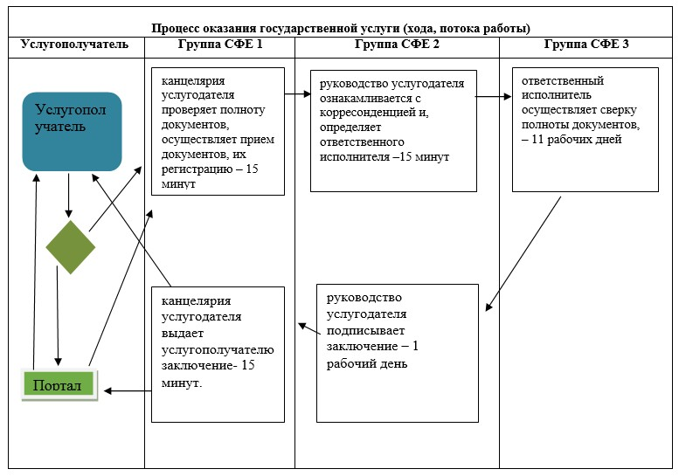

      СФЕ - структурно - функциональная единица: взаимодействие структурных подразделений (работников) услугодателя, веб-портала "электронного правительства";

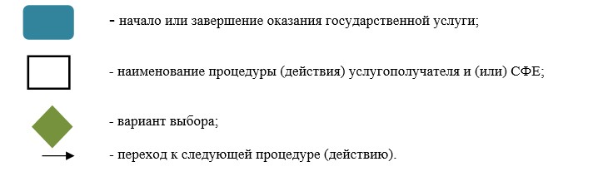

|  |  |
| --- | --- |
|  | Утвержден постановлением акимата Акмолинской области от 23 июля 2015 года № А-8/349 |

**Регламент государственной услуги "Выдача разрешения на застройку площадей залегания полезных ископаемых, а также размещение в местах их залегания подземных сооружений"**  
**1. Общие положения**

      1. Государственная услуга "Выдача разрешения на застройку площадей залегания полезных ископаемых" (далее - государственная услуга) оказывается государственным учреждением "Управление предпринимательства и промышленности Акмолинской области" по согласованию с Комитетом геологии и недропользовании Министерства по инвестициям и развитию Республики Казахстан (далее - услугодатели) через веб-портал "электронного правительства" www.egov.kz (далее – Портал).

      2. Форма оказания государственной услуги: электронная (частично автоматизированная) и (или) бумажная.

      3. Результат оказываемой государственной услуги: разрешение на застройку площадей залегания полезных ископаемых (далее – разрешение), либо мотивированный отказ в случае если в ходе застройки невозможно извлечение полезных ископаемых из недр или не доказана экономическая целесообразность застройки.

      Форма предоставления результата оказания государственной услуги: электронная.

**2. Описание порядка действий структурных подразделений (работников) услугодателя в процессе оказания государственной услуги**

      4. Для получения государственной услуги услугополучатель представляет документы, указанные в пункте 9 стандарта государственной услуги "Выдача разрешения на застройку площадей залегания полезных ископаемых, а также размещение в местах их залегания подземных сооружений", утвержденного приказом Министра по инвестициям и развитию Республики Казахстан от 28 апреля 2015 года № 501 (далее – Стандарт).

      5. Содержание каждой процедуры (действия), входящей в состав процесса оказания государственной услуги, длительность его выполнения:

      1) канцелярия услугодателя проверяет полноту документов, осуществляет прием документов, их регистрацию и направляет руководству для наложения резолюции – 15 минут;

      2) руководство услугодателя ознакамливается с корреспонденцией – 15 минут;

      3) ответственный исполнитель осуществляет сверку полноты документов, либо подготавливает мотивированный ответ об отказе в оказании государственной услуги – 6 рабочих дней;

      4) руководство услугодателя подписывает разрешение, либо мотивированный ответ об отказе в оказании государственной услуги – 1 рабочий день;

      5) канцелярия услугодателя выдает услугополучателю разрешение – 15 минут.

      6. Результаты процедуры (действия) по оказанию государственной услуги, которые служат основанием для начала выполнения следующих процедур (действий):

      1) зарегистрированное заявление с входящим номером;

      2) резолюция руководства с определением ответственного исполнителя;

      3) подготовка документов;

      4) проект результата оказания государственной услуги;

      5) подготовленный и подписанный результат оказания государственной услуги.

**3. Описание порядка взаимодействия структурных подразделений (работников) услугодателя в процессе оказания государственной услуги**

      7. Перечень структурных подразделений (работников) услугодателя, которые участвуют в процессе оказания государственной услуги:

      1) канцелярия услугодателя;

      2) руководство услугодателя;

      3) ответственный исполнитель структурного подразделения услугодателя.

      8. Описание последовательности процедур (действий) между структурными подразделениями (работниками) с указанием длительности каждой процедуры (действия):

      1) канцелярия услугодателя осуществляет прием документов, их регистрацию – 15 минут;

      2) руководство услугодателя ознакамливается с документами, определяет ответственного исполнителя, налагает резолюцию – 15 минут;

      3) ответственный исполнитель осуществляет сверку документов, передает документы с материалами руководству – 6 рабочих дней;

      4) руководство услугодателя подписывает документ – 1 рабочий день;

      5) канцелярия услугодателя выдает услугополучателю разрешение – 15 минут.

**4. Описание порядка использования информационных систем в процессе оказания государственной услуги**

      9. Описание порядка обращения и последовательности процедур (действий) услугодателя и услугополучателя при оказании государственной услуги через Портал.

      1) услугополучатель осуществляет регистрацию на Портале с помощью индивидуального идентификационного номера (далее – ИИН) и бизнес–идентификационного номера (далее – БИН), а также пароля (осуществляется для незарегистрированных услугополучателей на Портале);

      2) процесс 1 – процесс ввода услугополучателем ИИН/БИН и пароля (процесс авторизации) на Портале для получения услуги;

      3) условие 1 – проверка на Портале подлинности данных о зарегистрированном услугополучателе через ИИН/БИН и пароль;

      4) процесс 2 – формирование Порталом сообщения об отказе в авторизации в связи с имеющимися нарушениями в данных услугополучателя;

      5) процесс 3 – выбор услугополучателем услуги, указанной в настоящем Регламенте, вывод на экран формы запроса для оказания услуги и заполнение услугополучателем формы (ввод данных) с учетом ее структуры и форматных требований, прикрепление к форме запроса необходимых копий документов в электронном виде указанные в пункте 9 Стандарта, а также выбор услугополучателем регистрационного свидетельства электронно – цифровой подписи (далее – ЭЦП) для удостоверения (подписания) запроса;

      6) условие 2 – проверка на Портале срока действия регистрационного свидетельства ЭЦП и отсутствия в списке отозванных (аннулированных) регистрационных свидетельств, а также соответствия идентификационных данных (между ИИН/БИН указанным в запросе, и ИИН/БИН указанным в регистрационном свидетельстве ЭЦП);

      7) процесс 4 – формирование сообщения об отказе в запрашиваемой услуге в связи с не подтверждением подлинности ЭЦП услугополучателя;

      8) процесс 5 – направление электронного документа (запроса услугополучателя) удостоверенного (подписанного) ЭЦП услугополучателя через шлюз "электронного правительства" (далее – ШЭП) в автоматизированном рабочем месте региональный шлюз "электронного правительства" (далее – АРМ РШЭП) для обработки запроса услугодателем;

      9) условие 3 – проверка услугодателем соответствия приложенных услугополучателем документов, указанных в Стандарте и основаниям для оказания услуги;

      10) процесс 6 - формирование сообщения об отказе в запрашиваемой услуге в связи с имеющимися нарушениями в документах услугополучателя;

      11) процесс 7 – получение услугополучателем результата услуги (уведомление в форме электронного документа) сформированный Порталом.

      Электронный документ формируется с использованием ЭЦП уполномоченного лица услугодателя.

      Диаграмма функционального взаимодействия информационных систем, задействованных в оказании государственной услуги через Портал указана в приложении 1 к настоящему регламенту.

      10. Подробное описание последовательности процедур (действий), взаимодействий структурных подразделений (работников) услугодателя в процессе оказания государственной услуги, а также описание порядка взаимодействия с иными услугодателями и порядка использования информационных систем в процессе оказания государственной услуги отражается в справочнике бизнес-процессов оказания государственной услуги согласно приложению 2 к настоящему регламенту.

|  |  |
| --- | --- |
|  | Приложение 1 к Регламенту государственной услуге "Выдача разрешения на застройку площадей залегания полезных ископаемых, а также размещение в местах их залегания подземных сооружений" |

**Диаграмма функционального взаимодействия информационных систем, задействованных в оказании государственной услуги через Портал**

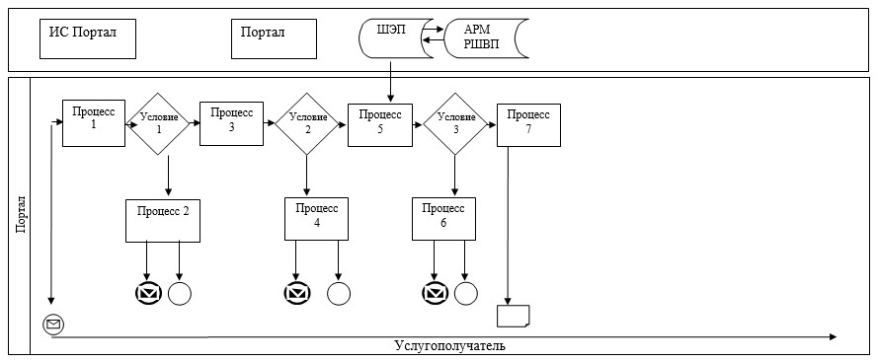

      Расшифровка аббревиатур:

      ИС ПЭП – информационная система;

      ШЭП – шлюз "электронного правительства";

      АРМ РШЭП – автоматизированное рабочее место региональный шлюз "электронного правительства".

|  |  |
| --- | --- |
|  | Приложение 2 к Регламенту государственной услуги ""Выдача разрешения на застройку площадей залегания полезных ископаемых, а также размещение в местах их залегания подземных сооружений" |

**Справочник бизнес-процессов оказания государственной услуги "Выдача разрешения на застройку площадей залегания полезных ископаемых, а также размещение в местах их залегания подземных сооружений"**

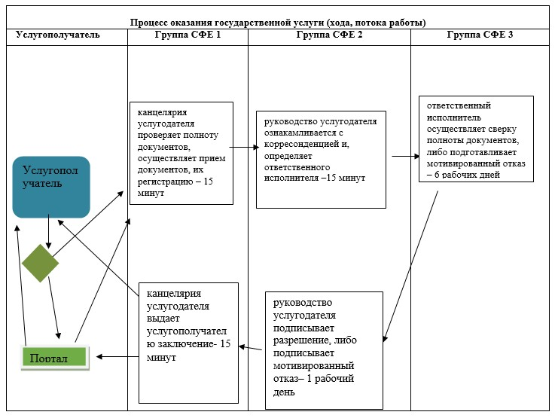

      СФЕ - структурно - функциональная единица: взаимодействие структурных подразделений (работников) услугодателя, веб-портала "электронного правительства";

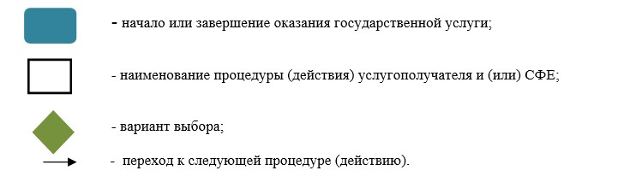

© 2012. РГП на ПХВ «Институт законодательства и правовой информации Республики Казахстан» Министерства юстиции Республики Казахстан